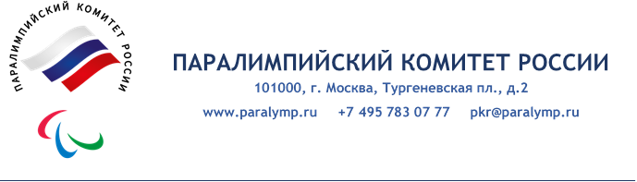

Организация | Общероссийская общественная организация «Паралимпийский комитет России»
Сокращенное наименование | Паралимпийский комитет России, ПКР
Юридический адрес | Россия, 101000, Москва,  Тургеневская площадь д.2
Фактический адрес | Россия, 101000, Москва,  Тургеневская площадь д.2
ОГРН | 1037739741050
ИНН | 7714104061
КПП | 770801001
ОКПО | 00069894
ОКАТО | 45286590000
БАНК | ПАО «СБЕРБАНК» г. Москва
БИК | 044525225
К/С | 30101810400000000225
Р/С | 40703810738110001487

